UNIVERSIDADE FEDERAL DE PELOTAS
Centro de Engenharias - CEng
Curso de Engenharia de Produção

Trabalho de Conclusão de Curso

COLOQUE AQUI O TÍTULO DO SEU TRABALHO
subtítulo, se houver

Nome do Autor

Pelotas, 20xx

Nome do Autor

COLOQUE AQUI O TÍTULO DO SEU TRABALHO
subtítulo, se houver

Trabalho de Conclusão de Curso apresentado ao Curso de Engenharia de Produção do Centro de Engenharias da Universidade Federal de Pelotas, como requisito parcial à obtenção do título de Bacharel em Engenharia de Produção.

Orientador:
Prof. Dr. Fulano de Tal

Pelotas, 20xx

Nome do Autor

COLOQUE AQUI O TÍTULO DO SEU TRABALHO
subtítulo, se houver

Trabalho de Conclusão de Curso aprovado como requisito parcial para obtenção do grau de Bacharel em Engenharia de Produção, Centro de Engenharias, Universidade Federal de Pelotas.

Data da defesa:

Banca examinadora:

Prof. Dr. ......................................................................................................(Orientador)
Doutor em ......................................pela Universidade...................................................

........................................................................................................................................
Prof. Dr. .........................................................................................................................
Doutor em ......................................pela Universidade...................................................

........................................................................................................................................
Prof. Dr. .........................................................................................................................
Doutor em ......................................pela Universidade...................................................

Dedicatória: elemento pré-textual opcional. O autor presta homenagem ou dedica seu trabalho a alguém. Deve ser redigida sem título.

Agradecimentos

Elemento pré-textual, opcional. Não deve constar no sumário. As páginas pré-textuais devem ser contadas, mas não numeradas.
Aqui, o autor faz agradecimentos dirigidos àqueles que contribuíram para a elaboração do trabalho.

Resumo

SOBRENOME, Nome. Título: Subtítulo. Orientador Fulano de Tal. 20xx. xxxf. Trabalho de Conclusão de Curso (Bacharelado Engenharia de Produção) - Centro de Engenharias, Universidade Federal de Pelotas, Pelotas, 20xx.

Elemento pré-textual, obrigatório. Não deve constar no sumário. As páginas pré-textuais devem ser contadas, mas não numeradas. Elaborado conforme ABNT NBR 6028. É a apresentação concisa dos pontos relevantes de um texto, fornecendo uma visão rápida e clara do conteúdo e das conclusões do trabalho. Deve ressaltar o objetivo, o método, os resultados e as conclusões do documento e ser composto de uma sequência de frases concisas, afirmativas e não de enumeração de tópicos. Recomenda-se o uso de parágrafo único. Devem-se evitar símbolos e contrações que não sejam de uso corrente. Deve ter de 150 a 500 palavras, no caso de trabalho de conclusão de curso. O resumo, assim como os demais elementos pre-textuais, não deve constar no sumário. Fonte Arial, tamanho 12, entrelinhas simples, título centralizado, sem indicativo numérico e texto justificado, em parágrafo único.

Palavras-chave: devem estar separadas entre si por ponto e finalizadas também por ponto.

Abstract

Elemento pré-textual, obrigatório. Não deve constar no sumário. As páginas pré-textuais devem ser contadas, mas não numeradas. Aqui você deve colocar a versão do resumo para idioma de divulgação internacional. Em Língua Inglesa ou língua escolhida pelo Curso de Graduação.

Lista de Figuras

Elemento pré-textual, opcional. Não deve constar no sumário. As páginas pré-textuais devem ser contadas, mas não numeradas.
Qualquer que seja o tipo de ilustração (figuras, desenhos, esquemas, fluxogramas, fotografias, gráficos, mapas, organogramas, plantas, quadros, retratos...), sua identificação aparece na parte superior da ilustração, precedida da palavra designativa seguida de seu número de ordem de ocorrência no texto, em algarismos arábicos, travessão e do respectivo título.
Na parte inferior da ilustração, deve-se indicar a fonte consultada (elemento obrigatório, mesmo que seja produção do próprio autor), legenda, notas e outras informações necessárias à sua compreensão (se houver).
A ilustração deve ser “chamada” no texto e inserida o mais próximo possível do trecho a que se refere.
Quando necessário, recomenda-se a elaboração de lista própria para cada tipo de ilustração (figuras, desenhos, esquemas, fluxogramas, fotografias, gráficos, mapas, organogramas, plantas, quadros, retratos...).

Lista de Tabelas

Elemento pré-textual, opcional. Não deve constar no sumário. As páginas pré-textuais devem ser contadas, mas não numeradas.
Tabela é definida, pela NBR ABNT 14724, como forma não discursiva de apresentar informações das quais o dado numérico se destaca como informação central.
Devem ser “chamadas” no texto, inseridas o mais próximo possível do trecho a que se referem, na ordem apresentada no texto, e padronizadas conforme o Instituto Brasileiro de Geografia e Estatística (IBGE).

Lista de Abreviaturas e Siglas

Elemento pré-textual, opcional. Não deve constar no sumário. As páginas pré-textuais devem ser contadas, mas não numeradas.
Consiste na relação alfabética das abreviaturas e siglas utilizadas no texto, seguidas das palavras ou expressões correspondentes grafadas por extenso.

EXEMPLO

ABNT Associação Brasileira de Normas Técnicas
BSC Balanced Score Card
BSI British Standarization Institute
SST Segurança e Saúde do Trabalho
SW-CMM Software Capability Maturity Model
TQM Total Quality Management

Lista de Símbolos

Elemento pré-textual, opcional. Não deve constar no sumário. As páginas pré-textuais devem ser contadas, mas não numeradas.
Elaborada de acordo com a ordem apresentada no texto, com o devido significado.

EXEMPLO

> Maior
© Copyright
∑ Somatório
≤ Menor igual

Sumário

O sumário é o último elemento pré-textual.
Nenhum elementos pré-textuais (folha de rosto, errata, folha de aprovação, dedicatória, agradecimentos, epigrafe, resumo, abstract, listas de ilustrações, de tabelas, de abreviaturas e siglas, de símbolos) pode constar no sumário.
A palavra sumário deve ser centralizada e com o mesmo tipo de fonte utilizada para as seções primárias.
Não confunda sumário com índice. Índice é uma lista de palavras ou frases, ordenadas segundo determinado critério, que localiza e remete para as informações contidas no texto.

EXEMPLO

1 Introdução 13
2 Objetivos 14
2.1 Objetivo Geral 14
2.2 Objetivos Específicos 14
3 Justificativa 15
4 Limitações 16
5 Revisão da Literatura 17
6 Metodologia 18
7 Análise de Dados e Discussão dos Resultados 19
8 Conclusão ou Considerações Finais 20
Referências 21
Glossário 22
Apêndice A – Cronograma 23
Anexo A – Título do anexo 24

1 Introdução

Elemento textual obrigatório.
Fonte arial, tamanho 12, entrelinhas 1,5 cm, parágrafo 1,25 cm e texto justificado.
Deve ter indicativo numérico e constar no sumário.
O autor deverá apresentar na Introdução, em linhas gerais, o que o trabalho apresenta no corpo do texto, baseando-se nos capítulos e subcapítulos.
O indicativo numérico, em algarismo arábico, de uma seção precede seu título, alinhado à esquerda, separado por um espaço de caractere.
Os títulos das seções primárias devem ser separados do texto que os sucede por um espaço entre as linhas de 1,5 cm.
Da mesma forma, os títulos das subseções devem ser separados do texto que os precede e que os sucede por um espaço entre as linhas de 1,5 cm.

2 Objetivos

2.1 Objetivo Geral

O objetivo geral é uma frase, que precisa dar conta da totalidade do problema da pesquisa, devendo ser elaborado com um verbo no infinitivo (Avaliar, Compreender, Analisar...).

2.2 Objetivos Específicos

Os objetivos específicos fazem o detalhamento do objetivo geral; são objetivos que vão auxiliar o atingimento do objetivo geral. Devem ser iniciados com o verbo no infinitivo.

3 Justificativa

Trata-se da argumentação em defesa do objeitivo geral do trabalho. É nesta seção que deve ser explicado o motivo de estudar o tema escolhido, justificada a importância de tomar determinado objeto, como objeto de estudo do trabalho a ser desenvolvido.

4 Limitações

Esta seção deve deixar claro os limites do trabalho.

5 Revisão da Literatura

Elemento textual obrigatório. Fonte Arial, tamanho 12, entrelinhas 1,5 cm, parágrafo 1,25 cm e texto justificado. Deve ter indicativo numérico e constar no sumário.
A aula inaugural de 2013 (Figura 1) foi realizada...

Figura 1 - Registro da aula inaugural de 2013
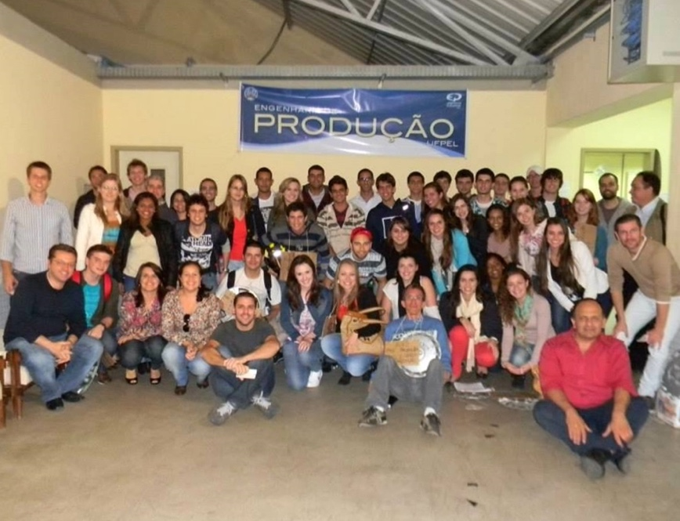
Fonte: Repositório de imagens do curso de Engenharia de Produção/UFPel

A Tabela 1 mostra.....

Tabela 1 - Tabela com exemplos de dados
Experimento | Massa (g) | Altura (m)
a | 200 | 3
b | 150 | 2
c | 500 | 1
Fonte: Próprio Autor (2020)

6 Metodologia

Elemento textual obrigatório. Fonte Arial, tamanho 12, entrelinhas 1,5 cm, parágrafo 1,25 cm e texto justificado.
Deve ter indicativo numérico e constar no sumário.
Os procedimentos metodológicos devem ser apresentados de forma completa e clara e em sequência cronológica, a fim de que outros pesquisadores possam repetir a sua investigação.

7 Análise de Dados e Discussão dos Resultados

Elemento textual obrigatório. Fonte arial, tamanho 12, entrelinhas 1,5 cm, parágrafo 1,25 cm e texto justificado. Deve ter indicativo numérico e constar no sumário.
Os resultados alcançados devem ser descritos de forma objetiva, clara e lógica, incluindo ilustrações como gráficos, figuras e tabelas.
A discussão dos resultados pode ser feita pela comparação dos resultados obtidos, buscando, na literatura, a sua fundamentação.

8 Conclusão ou Considerações Finais

Elemento textual, obrigatório. Fonte arial, tamanho 12, entrelinhas 1,5 cm, parágrafo 1,25 cm e texto justificado.
Deve ter indicativo numérico e constar no sumário.
Parte conclusiva do trabalho, onde se apresentam conclusões correspondentes aos objetivos ou hipóteses, sem, contudo, acrescentar nenhum dado novo.
Pode conter sugestões para estudos futuros.
Quando o trabalho não permitir conclusões, devem ser feitas considerações finais.

Referências

Elemento pós-textual (após conclusão), obrigatório. Deve constar no sumário.
Devem ser elaboradas conforme a ABNT NBR 6023-2018.
Fonte Arial, tamanho 12, título centralizado, sem indicativo numérico, entrelinhas simples, com margem alinhada à esquerda e separadas entre si por um espaço simples em branco.
Listadas em ordem alfabética única de sobrenome e nome do autor e título, observando os demais elementos da referência como: local, editora e data.

EXEMPLOS:
ASSOCIAÇÃO BRASILEIRA DE NORMAS TÉCNICAS. ABNT NBR 6023: informação e documentação: referências: elaboração. 2. ed. Rio de Janeiro: ABNT, 2018. 74 p

ASSOCIAÇÃO BRASILEIRA DE NORMAS TÉCNICAS. ABNT NBR 6024: informação e documentação: numeração progressiva das seções de um documento: apresentação. 2. ed. Rio de Janeiro: ABNT, 2012. 4 p

ASSOCIAÇÃO BRASILEIRA DE NORMAS TÉCNICAS. ABNT NBR 6027: informação e documentação: sumário: apresentação. 2. ed. Rio de Janeiro: ABNT, 2012. 3 p

ASSOCIAÇÃO BRASILEIRA DE NORMAS TÉCNICAS. ABNT NBR 6028: informação e documentação: resumo: apresentação. Rio de Janeiro: ABNT, 2003. 2 p

ASSOCIAÇÃO BRASILEIRA DE NORMAS TÉCNICAS. ABNT NBR 10520: informação e documentação: citações em documentos: apresentação. Rio de Janeiro: ABNT, 2002. 7 p

ASSOCIAÇÃO BRASILEIRA DE NORMAS TÉCNICAS. ABNT NBR 14724: informação e documentação: trabalhos acadêmicos: apresentação. 3. ed. Rio de Janeiro: ABNT, 2011. 11 p

UNIVERSIDADE FEDERAL DE PELOTAS. Vice-Reitoria. Coordenação de Bibliotecas. Manual de normas UFPel para trabalhos acadêmicos. Pelotas, 2019. Revisão técnica de Aline Herbstrith Batista, Dafne Silva de Freitas e Patrícia de Borba Pereira. Disponível em: https://wp.ufpel.edu.br/sisbi/normas-da-ufpel-para-trabalhos-academicos/. Acesso em: 23 de junho de 2010.

Glossário

Elemento opcional. Pós-textual (após Referências).
Titulo sem indicativo numérico e centralizado. Deve constar no sumário.
É a relação de palavras ou expressões técnicas de uso restrito ou de sentido obscuro, utilizadas no texto, acompanhadas das respectivas definições. Elaborado em ordem alfabética. O Manual da UFPel recomenda ser feito sob a coordenação de um orientador.
EXEMPLOS (NBR ABNT 14724):
Deslocamento: Peso da água deslocada por um navio flutuando em águas tranquilas.
Duplo Fundo: Robusto fundo interior no fundo da carena.

APÊNDICE A – Cronograma

O apêndice é um texto ou documento elaborado pelo autor, a fim de complementar sua argumentação, sem prejuízo da unidade nuclear do trabalho.
É elemento opcional. Pós-textual. O titulo deve ser sem indicativo numérico, centralizado, precedido da palavra APÊNDICE, identificado por letras maiúsculas consecutivas, travessão e pelo respectivo título. Utilizam-se letras maiúsculas dobradas, na identificação dos apêndices, quando esgotadas as letras do alfabeto.
Deve constar no sumário.
Em TCC1, você deve apresentar aqui o cronograma de atividades do seu trabalho de TCC2.
Em TCC2, você não apresenta cronograma.

ANEXO A – Título do anexo

Anexo é um texto ou documento não elaborado pelo autor, que serve de fundamentação, comprovação e ilustração
Elemento opcional. Pós-textual. Titulo sem indicativo numérico e centralizado.
Deve constar no sumário.
Deve ser precedido da palavra ANEXO, identificado por letras maiúsculas consecutivas, travessão e pelo respectivo título. Utilizam-se letras maiúsculas dobradas, na identificação dos anexos, quando esgotadas as letras do alfabeto.

